DISEÑO DE UNA BASE DE DATOS

LIBRERÍA EL MUNDO SOFÍA

# 

**VALERIE MICHEL LASSO LIZCANO**

**T2**

**PEDRO FELIPE GÓMEZ BONILLA**

**CAMPUSLANDS  
INTRODUCCIÓN BASE DE DATOS**

**TIBÚ**

**2024**

**INTRODUCCIÓN**

Se diseñó una base de datos para una tienda de libros llamada Librería el mundo de Sofía. Este diseño permite al cliente almacenar datos de sus clientes, pedidos y libros. En este trabajo encontrarás descripciones del proceso de creación.

1. Modelo Conceptual
2. Diagrama UML E-R
3. Modelo lógico
4. Modelo físico

**MODELO CONCEPTUAL**

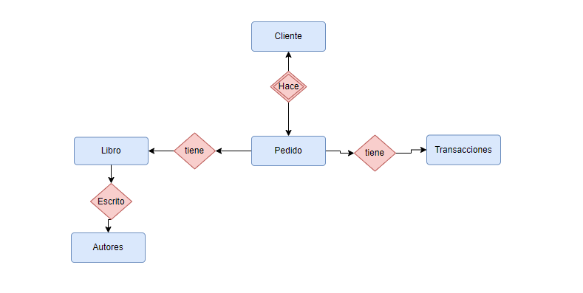

**Diagrama UML E-R**

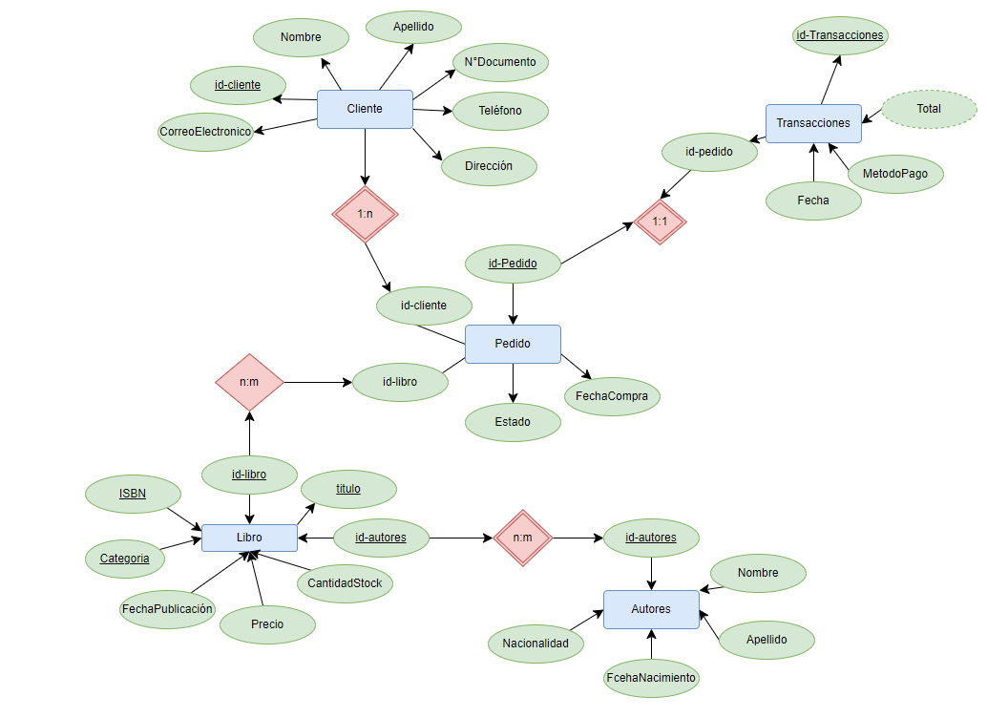

En este diseño de base de datos podremos encontrar la imagen del diagrama UML E-R donde se separó las entidades relevantes redactadas en el examen con sus atributos y las relaciones entre sí .Para poder detectar de una manera rápida se utilizó sus respectivos colores y flechas.

**Entidades**Cliente

Pedido

Transacciones

Libro

Autores

**Colores:**

Entidades—-Azul

Atributos—---Verde

Relación—---Rojo

**Relaciones:**

* Un autor puede escribir muchos libros, un libro puede ser escrito por varios autores **n:m**
* Un pedido puede incluir varios libros, un libro puede ser solicitado en varios pedidos: **n:m**
* Un cliente puede hacer varios pedidos  **1:n**
* Un transacción puede tener un pedido, un pedido tiene una transacción **1:1**

**Modelo Lógico**

[1.F.N] Cada casilla debe tener un dato.

Cada atributo debe contener valores atómicos.

Cada fila de la misma tabla debe contener datos diferentes.

[2.F.N] Debe estar en F1

La relación debe tener una clave principal de preferencia simple

Cada atributo de la tabla debe depender del atributo clave.

[3.F.N] Debe estar en F2

Se eliminan los datos repetidos

**Cliente:**

1. *Identificador cliente* **llave primaria**
2. *Nombre* **string (20)**
3. *Apellido* **string (20)**
4. *N°Documento* **INT (15)**
5. *Teléfono* **INT (30)**
6. *Correo Eléctronico* **string(40)**
7. *Dirección* **string(40)**

| id-cliente | Nombre | Apellido | N°Documento | Teléfono | CorreoEléctronico | Dirección |
| --- | --- | --- | --- | --- | --- | --- |
| 1 | María | Rojas | 234321 | 3112343456 | maria@gmail.com | calle 3-43 |

**Pedido:**

1. *Identificador Pedido* **llave Primaria**
2. *Identificador Cliente* **llave Foránea**
3. *Identificador Libro* **llave Foránea**
4. *Estado* **string(20)**
5. *Fecha de Compra* **string(15)**

* Si la persona tiene más pedidos se usa el identificador único del cliente para crear otra fila con el nuevo pedido.

| id-Pedido | Id-cliente | id-libro | estado | fehaCompra |
| --- | --- | --- | --- | --- |
| 1 | 1 | 1 | Completado | 12-12-2024 |
| 2 | 1 | 4 | Completado | 12-16-2024 |

**Transacción**

1. *Identificador transacción* **llave Primaria**
2. *Identificador Pedido* **llave foránea**
3. *Fecha* **string(15)**
4. *Total* **INT(40)**
5. *MetodoPago* **string(30)**

| id-transacción | id-pedido | fecha | total | MetodoPago |
| --- | --- | --- | --- | --- |
| 1 | 1 | 12-12-2024 | *20000* | PayPal |

**Libro**

1. *Identificador libro* **llave Primaria**
2. *Identificador autores* **llave foránea**
3. *Cantidad Stock* **INT(5)**
4. *Precio* **INT(30)**
5. *Fecha de Publicación* **string(40)**
6. *Categoría* **string(40)**
7. *ISBN* ***INT(10)***

| *id-libro* | *id-autores* | *cantidadStock* | *precio* | *fechaPublicación* | *categoría* | *ISBN* |
| --- | --- | --- | --- | --- | --- | --- |
| *1* | *1* | *45* | *20000* | *02-13-2000* | *Terror* | *23234567* |

**Autores**

1. Identificador autores **llave Primaria**
2. Nombre **string (20)**
3. Apellido **string (20)**
4. Nacionalidad **string(20)**
5. Fecha de Nacimiento **INT(15)**

| id-autores | nombre | apellido | nacionalidad | fechaNacimiento |
| --- | --- | --- | --- | --- |
| 1 | Lucia | Garcia | Colombiana | 01-01-1999 |

**UNIÓN DE MUCHOS A MUCHOS**

**Pedido y libro**

| **id-PedidoLibro** | **id-Pedido** | **id-Libro** |
| --- | --- | --- |
| **1** | **1** | **1** |

**Libro y autores**

| **id-LibroAutores** | **id-libro** | **id-autores** |
| --- | --- | --- |
| **1** | **1** | **1** |

**SQL Modelo Físico**

**Create Table Cliente (**

**Id-cliente** INT NOT NULL AUTO-INCREMENT PRIMARY KEY,

**Nombre** VARCHAR[20] NOT NULL,

**Apellido** VARCHAR[20] NOT NULL,

**N**°**Identificación** INT NOT NULL,

**Teléfono** INT NOT NULL,

**CorreoEléctronico** VARCHAR[40] NOT NULL,

**Dirección** VARCHAR[40] NOT NULL

);

**Create Table Pedido (**

**Id-Pedido** INT NOT NULL AUTO-INCREMENT PRIMARY KEY,

**Estado** VARCHAR[20],

**Id-cliente** INT FOREIGN KEY

);

**Create Table Transacción (**

**Id-transacción** INT NOT NULL AUTO-INCREMENT PRIMARY KEY,

**Fecha** VARCHAR[15]**,**

**Total** INT NOT NULL,

**MetodoPago** VARCHAR[30]NOT NULL,

**id-Pedido** INT FOREIGN KEY

);

**Create Table libro(**

**Id-libro** INT NOT NULL AUTO-INCREMENT PRIMARY KEY,

**Cantidad Stock** INT NOT NULL,

**Precio** INT NOT NULL,

**Fecha de Publicación** VARCHAR[40] NOT NULL,

**Categoría** VARCHAR[40]NOT NULL,

**ISBN** INT NOT NULL,

**Id-Pedidos** INT FOREIGN KEY

**Id-Autores** INT FOREIGN KEY

);

**Create Table Autores(**

**Id-autores** INT NOT NULL AUTO-INCREMENT PRIMARY KEY,

**Nombre** VARCHAR[20] NOT NULL,

**Apellido** VARCHAR[20] NOT NULL,

**Nacionalidad** VARCHAR[20] NOT NULL,

**FechaNacimiento** INT NOT NULL,

**Id-Libro** INT FOREIGN KEY

**);**